HOẠT ĐỘNG THỰC HÀNH TRẢI NGHIỆM
HOẠT ĐỘNG 4: VẼ ĐỒ THỊ HÀM SỐ BẬC NHẤT Y=AX+B BẰNG PHẦN MỀM GEOGEBRA
TỔNG SỐ TIẾT: 02 tiết

MỤC TIÊU:
- Về kiến thức: vận dụng các kiến thức và kỹ năng để giải quyết một số vấn đề thực tiễn.
Thực hành tích hợp liên môn giữa toán học và khoa học tự nhiên.
Thực hành tích hợp liên môn giữa toán học và khoa học tự nhiên
- Về năng lực:
Năng lực tự chủ và tự học trong tìm tòi khám phá.
Năng lực giao tiếp và hợp tác trong trình bày và hoạt động nhóm
Năng lực giải quyết vấn đề sáng tạo trong thực hành vận dụng.
- Phẩm chất:
Yêu nước, nhân ái
Chăm chỉ, trung thực, trách nhiệm
II. THIẾT BỊ DẠY HỌC VÀ HỌC LIỆU
1. Giáo viên: SGK, kế hoạch bài dạy, phòng máy tính, TV
2. Học sinh: SGK, bảng nhóm.
III. TIẾN TRÌNH BÀI DẠY:
1. Hoạt động mở đầu: (5 phút)
Hoạt động của giáo viên và học sinh | Trình tự nội dung
bước 1: Giao nhiệm vụ  em có cách nào vẽ chính xác đồ thị hàm số y=$\sqrt{5}x+\sqrt{3}$ hay không?  Bước 2: Thực hiện nhiệm vụ  - HS thực hiện nhiệm vụ được giao theo nhóm đôi  Bước 3: Học sinh báo cáo:  Đại diện các nhóm báo cáo  Bước 4: Kết luận, nhận định:  Gv yêu cầu các nhóm nhận xét đánh giá chéo lẫn nhau | Chúng ta có thể vẽ chính xác đồ thị hàm số y=$\sqrt{5}x+\sqrt{3}$ bằng cách sử dụng phần mềm Geogebra
- Hoạt động hình thành kiến thức:
Hoạt động của giáo viên và học sinh | Trình tự nội dung
Hoạt động giới thiệu các vùng trong geogebra và chức năng vẽ đồ thị hàm số
Bước 1: Giao nhiệm vụ:  Khởi động phần mềm trên máy tính hoặc truy cập vào trang web https://www.geogebra.org để sử dụng phần mềm trựuc tuyến  Bước 2: Thực hiện nhiệm vụ  - HS thực hiện nhiệm vụ được giao theo nhóm đôi  Bước 3: Báo cáo nhiệm vụ.  Học sinh các nhóm báo cáo nhiệm vụ giáo viên giao xem đã thực hiện đến đâu.  Bước 4: Nhận xét:  GV quan sát và nhận xét kết quả của các nhóm.  Bước 1: Giao nhiệm vụ:  Quan sát màn hình và nghe GV giới thiệu:  GV giới thiệu các vùng trong cửa sổ của geogebra  Bước 2: Thực hiện nhiệm vụ  - HS thực hiện nhiệm vụ được giao theo nhóm đôi  Bước 3: Học sinh báo cáo:  GV: Các em đã rõ các vùng của geogebra?  HS: báo cáo  Bước 4: Kết luận, nhận định:  GV nhận xét: | Học sinh khởi động phần mềm
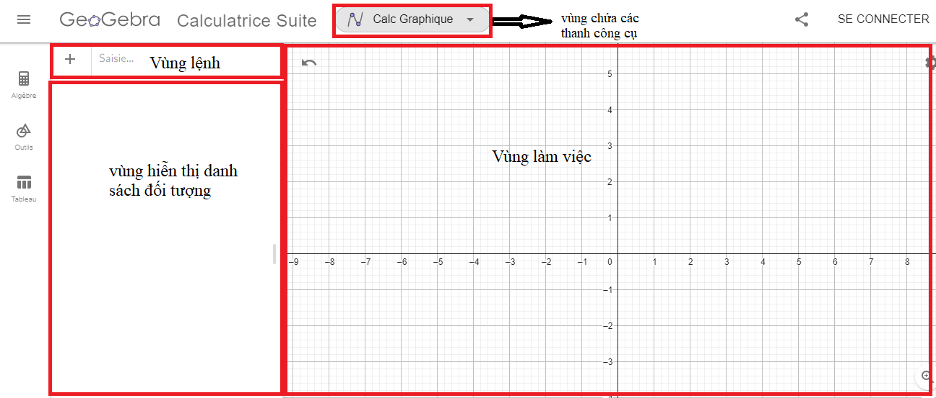
Bước 1: Giao nhiệm vụ:  Quan sát màn hình TV cách vẽ đồ thị của hàm số y==$\sqrt{5}x+\sqrt{3}$  Bước 2: Thực hiện nhiệm vụ  - HS thực hiện nhiệm vụ được giao theo nhóm đôi  Bước 3: Học sinh báo cáo:  Đại diện các nhóm báo cáo đã rõ cách làm hay chưa  Bước 4: Kết luận, nhận định:  Gv nhận xét đánh giá.  Bài tập thực hành số 1:  Bước 1: Giao nhiệm vụ:  Vẽ đồ thị của các hàm số sau:  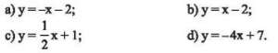 | B1: Nhập lệnh  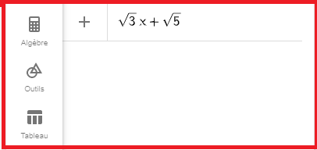  ta được đồ thị hàm số như hình vẽ:  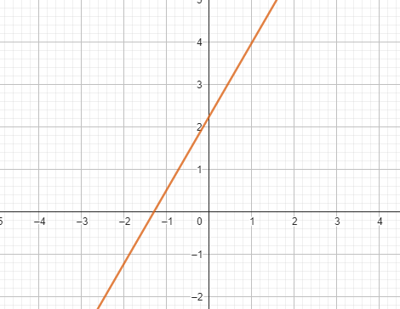
Bước 2: Thực hiện nhiệm vụ
- HS thực hiện nhiệm vụ được giao theo nhóm đôi
Bước 3: Học sinh báo cáo:
Đại diện các nhóm báo cáo
Bước 4: Kết luận, nhận định:
Gv yêu cầu các nhóm nhận xét đánh giá chéo lẫn nhau
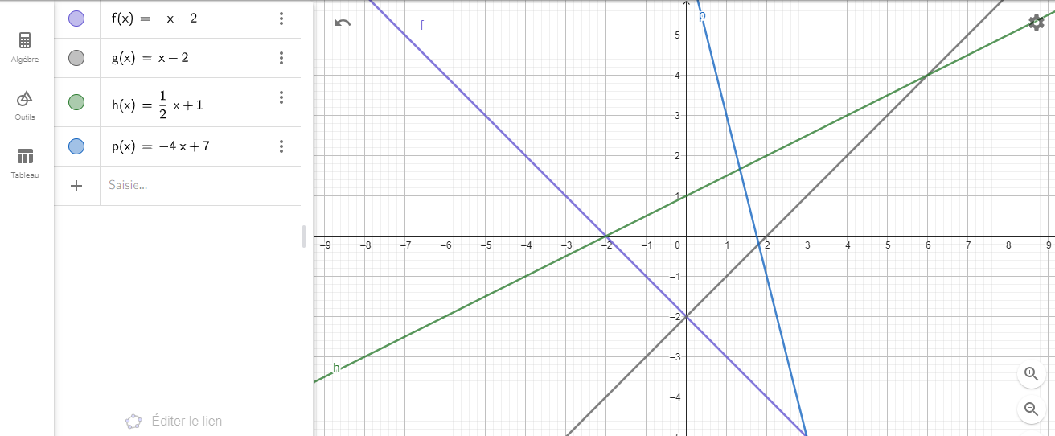
Bước 1: Giao nhiệm vụ:
quan sát hinh vẽ và cho biết vì sao hai đường thẳng song song với nhau?
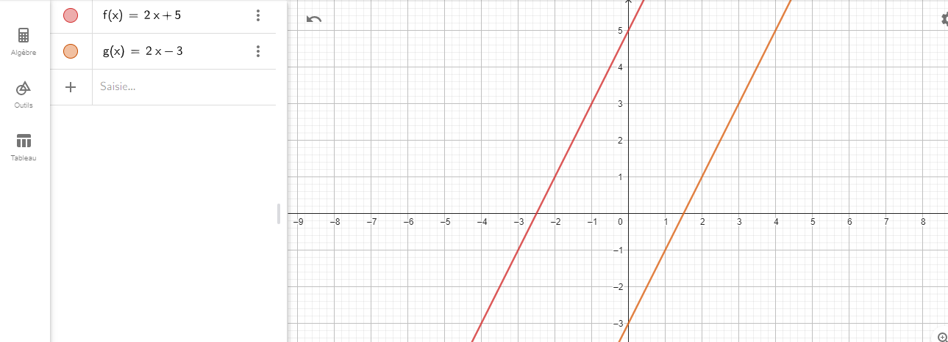
Bước 2: Thực hiện nhiệm vụ  - HS thực hiện nhiệm vụ được giao theo nhóm đôi  Bước 3: Học sinh báo cáo:  Đại diện các nhóm báo cáo:  Bước 4: Kết luận, nhận định:  Gv yêu cầu các nhóm nhận xét đánh giá chéo lẫn nhau | Hai đường thẳng trên song song với nhau vì đó là đồ thị của hai hàm số  y= 2x+5 và y=2x-3, hai đồ thị này cùng song song với đồ thị hàm số y=2x (theo lý thuyết)
Bước 1: Giao nhiệm vụ:  Vẽ đồ thị đồ thị hàm số y=ax+b, với a,b là các tham số luôn thay đổi sao cho:  -5$≤a≤5, -5≤b≤5$,  Bước 2: Thực hiện nhiệm vụ  - HS thực hiện nhiệm vụ được giao theo nhóm đôi  Bước 3: Học sinh báo cáo:  Đại diện các nhóm báo cáo  Bước 4: Kết luận, nhận định:  Gv yêu cầu các nhóm nhận xét đánh giá chéo lẫn nhau | B1: Tạo các thanh trượt biểu thị các tham số  a và b bằng cách kích chuột vào các lệnh  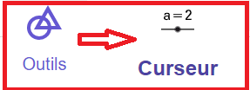  sau đó kích chuộc ra vùng làm việc ta sẽ có tham số a.  kích chuột thêm lần nữa ta có tham số b  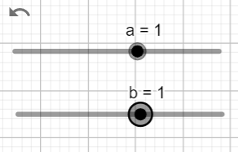  trở về vùng nhập lệnh bằng cách chọn lệnh  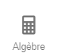  B2: Nhập lệnh vẽ đồ thị hàm số y=ax+b vào ô nhập lệnh rồi kích chuột để thay đổi giá trị của tham số a và b trong vùng chứ danh sách đối tượng ta sẽ tháy đồ thị của hàm số được thay đổi.
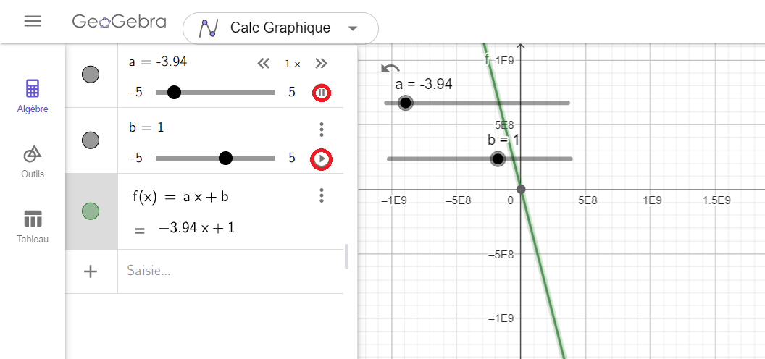
Hoạt động Thực hành (28 phút)
Hoạt động của GV và HS | Tình tự nội dung
Hướng dẫn học ở nhà:
Bài 1: Vẽ đồ thị của các hàm số:
- y=3x
- y=-3x
- y=3x-2
- y=-3x-1
Bài 2: Với hàm số y=ax+b với a, b thay đổ liên tục liệu ta có thể minh hoạ được đồ thị của hàm số bằng phần mềm này không? Hãy tìm hiểu và thực hiện điều đó
bài tập thực hành số 2:  Bước 1: giao nhiệm vụ (hoạt động theo nhóm đôi)  vẽ đồ thị của hàm số y=ax+b với a,b là các tham số trong trường hợp sau:  a) Tham số a thay đổi, b cố định  b) Tham số a cố định, b thay đổi  Bước 2: Thực hiện nhiệm vụ  - HS thực hiện nhiệm vụ được giao theo nhóm đôi  Bước 3: Học sinh báo cáo:  Đại diện các nhóm báo cáo  Bước 4: Kết luận, nhận định:  Gv yêu cầu các nhóm nhận xét đánh giá chéo lẫn nhau.  Bước 1: Giao nhiệm vụ:  Để vẽ đồ thị hàm số y=$\frac{a}{b}x+b$ với -5$≤a≤5, 0,1≤b≤10$, ta làm như thế nào?  Bước 2: Thực hiện nhiệm vụ  - HS thực hiện nhiệm vụ được giao theo nhóm đôi  Bước 3: Học sinh báo cáo:  Đại diện các nhóm báo cáo  Bước 4: Kết luận, nhận định:  Gv yêu cầu các nhóm nhận xét đánh giá chéo lẫn nhau | bài thực hành số 2:  a)  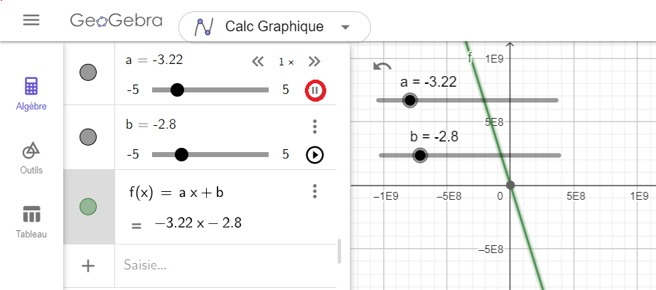  b)  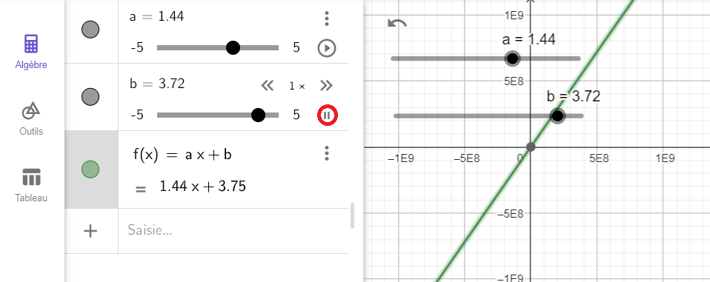  Khi đặt giới hạn của tham số a ta chọn:  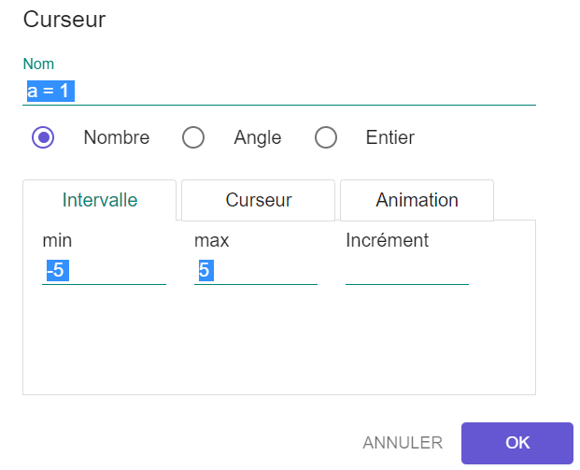  Khi đặt giới hạn của tam số b ta chọn:  khi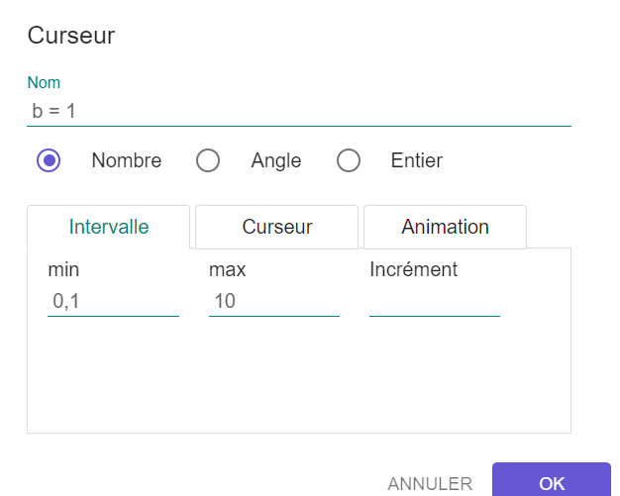  Nhập công thức của hàm số y= y=$\frac{a}{b}x+b$ vào ô nhập lệnh ta được đồ thị hàm số:  